Verifica di sistemi
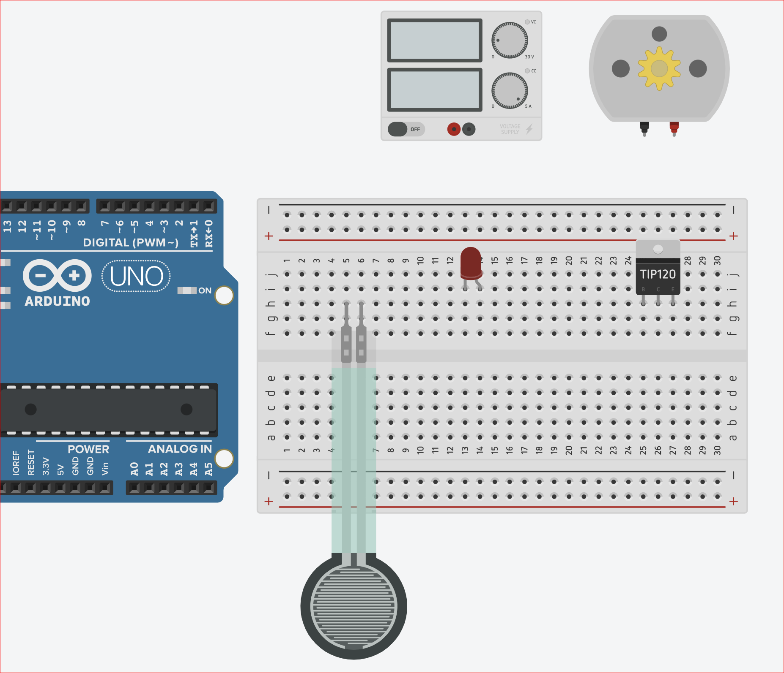
UN SENSORE DI FORZA RESISTIVO PRESENTA UNA RESISTENZA DI 5 Kohm quando non è soggetto ad alcuna forza peso mentre presenta 100 Kohm quando è caricato con 5Kg.
Creare un sistema di controllo che attiva un motore da 12V – 1A quando il peso rilevato dal sensore è superiore a 3Kg.
- Completare lo schema elettrico.
- Scrivere il programma Arduino.
- Disegnare il flow chart.

